Unidad Didáctica. Mujer. Igualdad. Coeducación.
Vamos a conocer hoy a una almeriense, famosa cantate de ópera que fue conocida en todo el mundo: FIDELA CAMPIÑA ONTIVEROS.
Fidela Campiña nace en Tíjola un 28 de enero de 1894. En su partida de nacimiento reza el nombre de Fidela, Ana y Josefa Campiña Ontiveros. Sus padres eran naturales de Lúcar. Antonio Campiña Caparrós era empelado del Ayuntamiento de Tíjola, desempeñando la función de recaudador de impuestos.
Dice Francisco Hernández Girbal, en su artículo aparecido en la Revista Ritmo, que a los 6 años comenzó los estudios de solfeo y piano en el conservatorio de Madrid con el profesor José Tragó, y los de canto con el prestigioso maestro Tabuyo, obteniendo en 1913 el Diploma de Honor.
Hizo su presentación en el Teatro Real de Madrid como Margarita en la ópera de Arrigo Boito: Mefistófeles. Tan grande fue su éxito, que canto a continuación la Elsa de Lohengrín.
A partir de entonces viajo por las principales ciudades del arte como Madrid, Roma, París, Londres, México...
Fue dirigida por: Vigna, De Sabata, Jonel Perlea, Serafin, Votto, Walter… etc. Cantó todo la de Wagner, Verdi, Puccini, Giordano, Strauss y Mascagni… etc.Y lo hizo junto a: Tito Ruffo, Ricardo Stracciari, Parmiggiani, Boris Christoff, Guichandut, Giusappe Anselmi, Miguel Fleta, Cecilia Gagliardi, Toti Dal Monte, Nazareno de Angelis… etc.
Tal era su temperamento, que recibió el apodo de “la leonesa”.
Lo cantó todo: Metistófeles, Aida, Tristán e Isolda, La Boheme, Otelo… las mejores óperas de los mejores autores. Decían que tenía cuatro ases (características) que guardaba para las grandes ocasiones: voz amplia, dicción impecable, temperamento arrebatador y talento interpretativo”.
Se retiró a la edad de 54 y falleció en Buenos Aires un 28 de diciembre de 1983, recibiendo sepultura en el cementerio de la Chacarita.

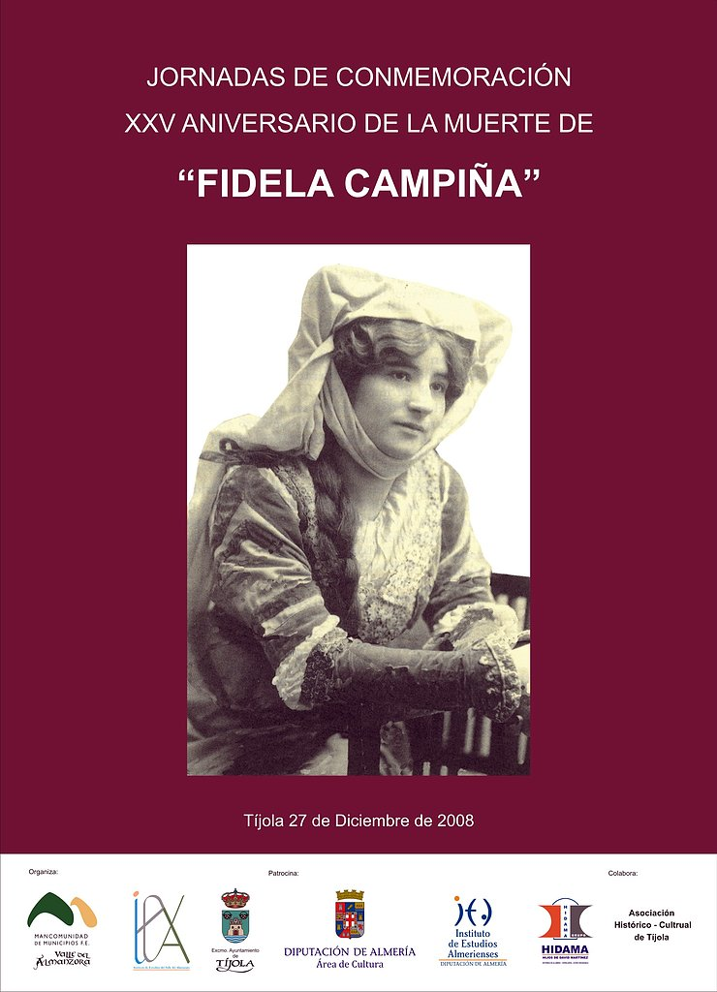

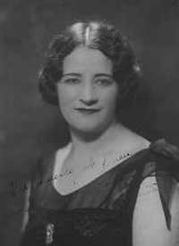

1. Responde a estas preguntas sobre lo que has leído:
- ¿Dónde nació Fidela Campiña? ¿A qué provincia andaluza pertenece ese lugar?
- ¿Qué instrumento aprendió a tocar en el conservatorio de Madrid?
- ¿En qué famoso teatro se presentó por primera vez como cantante de ópera?
- Ahora calcula con qué edad falleció. Recuerda que tendrás que restar el año en que murió al año de su nacimiento.

2. Como la cosa va de música, resolvamos esta sopa de letras. Colorea cada instrumento y pon al lado su nombre cuando lo encuentres.
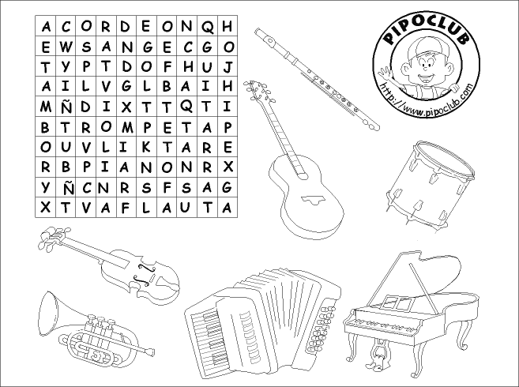

Unidad Didáctica. Mujer. Igualdad. Coeducación.
Reflexionemos sobre nuestro lenguaje.
Seguimos empleando palabras masculinas para denotar categorías positivas. Por ejemplo, el término hombría. Por no hablar del significado de las expresiones estar hecho un toro o ser más astuto que un zorro por contraposición a estar como una vaca o ser una zorra.
A veces, se dice que una mujer es como una niña, lo cual forma parte del problema de la infantilización de la mujer adulta. Las palabras son importantes; muestran la interacción dinámica entre las ideas. Puede que suene trivial, pero en japonés los pronombres yo, tú y él difieren según el género, mientras que en los países nórdicos se está tratando de introducir pronombres de género neutro. ¿Y esto qué tiene que ver? Bueno, Japón es el lugar con más desigualdad laboral entre sexos, mientras que los países nórdicos son los más igualitarios. No digo que se trate de causalidad, sino de correlaciones culturales significativas a las que no somos inmunes.
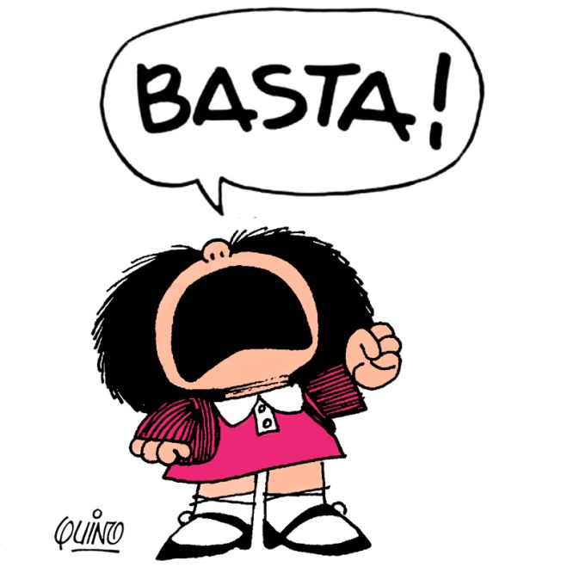

- Pensemos en el lenguaje que empleamos en nuestra vida cotidiana. ¿Conoces algún ejemplo más de este uso sexista del lenguaje?
- Inventemos un artículo de la Constitución que pudiera cambiar las cosas. Compártelo luego con tus compañeros.

Unidad Didáctica. Mujer. Igualdad. Coeducación.
Ahora toca conocer a MARÍA SILVA (LA LIBERTARIA) una gaditana “que dió mucha guerra”.
Para encuadernar a María, “la Libertaria”, tenemos que situarnos en Casas Viejas, (Cádiz), durante la II República.
Enero de 1933. En este pequeñito pueblo andaluz, como en muchos otros, la gente humilde se quiere levantar contra el caciquismo señoril. Unos trabajadores desfilan por las calles e intentan que la guardia civil renuncie a su poder. En la confusión, dos guardias son heridos. Llegan refuerzos para detener la revuelta. Algunas personas se refugian en la choza de Seisdedos, el carbonero del pueblo. Pero siguiendo las órdenes del Capitán Rojas los guardias incendian la choza. Dentro había hombres, mujeres y niños.
Sólo María Silva, la nieta del carbonero y un niño pudieron escapar de la choza, muriendo el resto dentro de ésta. Luego, el capitán ordena capturar a los hombres del pueblo. Catorce serán detenidos y conducidos a los restos de la choza de Seisdedos, allí se les obliga a mirar la tragedia y son masacrados sin previo aviso.
María tenía dieciséis años cuando esto ocurrió. El día de los hechos, junto con su amiga Manuela, recorrieron el pueblo llevando la bandera roja y negra de anarquismo. María solía llevar un pañuelo rojo y negro y, en más de una ocasión, los guardias la recriminaban por ello.
María fue detenida y encarcelada. Por el mito de la Libertaria trascendió, sobretodo entre los anarquistas. Todos los presos estaban enamorados de la Libertaria.
Excarcelada, vive con Miguel Pérez, su novio, en unión libre, según las ideas anarquistas. Juntos marchan a Madrid y, posteriormente, María queda embarazada. Así la detendrán y encarcelarán en Paterna, siendo fusilada en el 36, a comienzos de la guerra civil, entre Medina y Jerez. Estuvo en la cárcel a la espera de que naciera su hijo Sidonio. Aún lo estaba amamantando, cuando las ráfagas de fuego segaron su vida. Una corta vida.
Veinte años después de los hechos, la Libertaria seguía siendo un mito. Aún en el éxito, Federica, la toma como símbolo de la mujer revolucionaria española. Según ella, María no fue una mujer brillante, ni extraordinaria. Hija de simples campesinos, no pudo seguir estudios,… era sencilla, buena, humilde, honrada, bonita… es la encarnación y el símbolo del martirio de España…
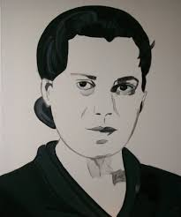
Sin duda, María Silva, merece ser recordad en nuestra historia, como una mujer más que murió por la libertad. Ella respeta a esas miles de mujeres que como ella fueron fusiladas impunemente. Ella fue todo un mito que la dictadura silenció.

1. Contesta a estas preguntas sobre el texto que acabas de leer:
- ¿Qué apodo le pusieron a María Silva?
- ¿Cómo se llamaba la familia en cuya choza se refugiaron algunas personas huyendo de los guardias?
- ¿A qué edad fue fusilada? ¿Por qué ocurrió este hecho?
- ¿Qué recuerdas de aquella época? Comparte tus experiencias con tus compañeros.

2. Colorea el dibujo de la página siguiente. Simboliza a la mujer y la libertad. Usa colores vivos y alegres. Luego escribe debajo alguna palabra o pensamiento para acabar.

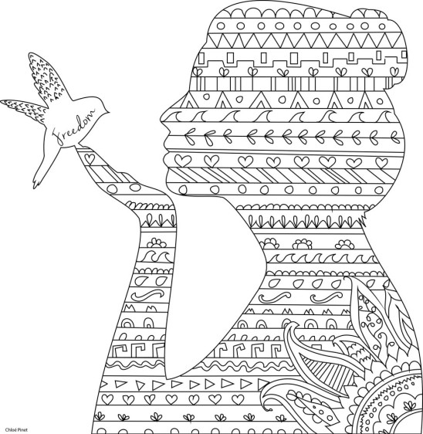

Unidad Didáctica. Mujer. Igualdad. Coeducación.
5 ejemplos de desigualdad entre hombres y mujeres.
Hoy queremos hablar de 5 ejemplos de desigualdad entre hombres y mujeres que seguro que reconoces y para los que debemos tratar de encontrar una solución. Son datos de la publicación Mujeres y Hombres en España, realizada por el Instituto Nacional de Estadística. ¡No te la pierdas!
- Las mujeres universitarias suponen un 54,1% del total y su rendimiento en títulos de grado y máster supera al masculino en diez puntos porcentuales. Pero sólo el 16,8% del total de catedráticos son mujeres.
- El salario medio anual de una mujer es un 22% más bajo que el de un hombre. Además, un 15,2% recibe el salario mínimo o menos, un 5,6% en el caso de los hombres. En el caso de las pensiones, la diferencia también es significativa.
- En cuestiones de conciliación también se aprecia una brecha importante. El 82,2% de los desempleados que eligen esta situación por cuidar a hijos menores de 14 años son mujeres. En el caso de que solo decidan realizar un recorte de jornada, el 97,3% de los ocupados a tiempo parcial por estos motivos son mujeres.
- Las tareas del hogar se reparten también de forma poco equitativa. En general, las mujeres dedican una media de 4 horas y 29 minutos a poner a punto su casa, mientras que los hombres solamente una media de 2 horas y 32 minutos.
- También en política podemos ver la desigualdad entre ambos géneros. De los trece ministros del gobierno, solo cuatro son mujeres. Además, los presidentes del Congreso y del Senado son todos del género masculino. En el caso de los presidentes autonómicos, de los 19 (17 comunidades autónomas y 2 ciudades autónomas), únicamente cuatro son mujeres.
En los últimos años, sin embargo, parece que esta brecha se está reduciendo poco a poco, aunque todavía queda mucho por hacer. Es importante que todos (hombres y mujeres) seamos conscientes de situaciones como las que hoy te hemos contado y las denunciemos cuando está en nuestras manos. Desdichadamente, todavía queda mucho camino por recorrer. ¿Por qué no lo hacemos juntos?

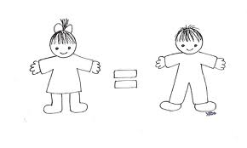
1. Contesta a estas preguntas y reflexionad en grupo al acabar sobre las respuestas:
- ¿Qué diferencias había cuando eras joven entre hombres y mujeres: quiénes estudiaban más; colaboraban los hombres en las tareas domésticas…?
- Y ahora, ¿notas que las cosas son diferentes? ¿En qué han cambiado?
- ¿Crees que está todo hecho o quedan cosas por hacer?

Unidad Didáctica. Mujer. Igualdad. Coeducación.
Hoy toca saber sobre la vida de una cordobesa que gracias a su tesón consiguió que durante el verano muchos niños saharauis disfruten de unas merecidas vacaciones.

Antonia Alcaide López nació hace 60 años y vive con su marido, Manuel Carrasco Priego, y sus seis hijos en la calle Hermanas Bautista de Morales nº 4 de Montilla (Córdoba).
Como madre y ama de casa se dedica a la educación de sus hijos, al cuidado y atención de las tareas domésticas y todavía encuentra tiempo en su quehacer diario para ayudar, con ilusión y esperanza, al pueblo saharaui de Tinduf, situado en la zona desértica del suroeste de Argelia.
Desde que, hace tiempo, Antonia viera un programa de televisión sobre el Sahara y las saharauis, quedó impresionada con las imágenes de unos niños que aparecieron en el mismo. A partir de ese momento no ha dejado de preocuparse por ayudar a los niños y niñas saharauis.
Intentó en varias ocasiones acoger en su casa a un niño saharaui pero, por distintas razones, no pudo. Contactó con Manuel Carrasco, presidente de la asociación cordobesa “Amigos de los Niños Saharauis” quien posibilitó que Antonia acogiese en su casa a una niña en verano. A partir de aquí, visto el interés y la preocupación que Antonia sentía por este problema, el presidente le propuso que fuese la coordinadora en Montilla de dicha Asociación.
Antonia acepta la propuesta, se rodea de otras personas con la misma sensibilidad social y se ponen a trabajar. Su misión consiste en recoger dinero y alimentos no perecederos (azúcar, aceite, arroz…) para enviarlos, a través, de la asociación cordobesa, a los campamentos de Tinduf. Tanto Antonia como las personas que colaboran con ella, entre los cuales también se encuentra su marido y sus hijos, dedican muchas horas durante todo el año a su labor de ayuda al pueblo saharaui, realizando actividades, contactando con centros educativos, empresas montillanas, asociaciones de todo tipo, organismos públicos, etc., pidiendo ayuda y colaboración para hacer posible esta bonita labor.
Ha acogido en su casa a dos niñas y ha viajado, haciendo un esfuerzo económico considerable, hasta Tinduf en donde ha convivido cuatro días con la familia de una de las niñas que estuvo acogida en su casa hace varios veranos.
De este viaje tiene una experiencia inolvidable ya que ha comprobado lo poco que tienen y lo felices que son compartiendo “este poco”. Por ello, Antonia vive con ilusión cada día que amanece y trabaja para el pueblo saharaui y para toda su familia, que la apoya en todo momento y que la anima a diario para que continúe la magnífica labor que viene desarrollando a favor de “sus otras familias” y de “sus niños saharauis” de los campamentos de Tinduf, en el suroeste de Argelia.
Y de esta manera, además de la ayuda económica, cada verano, gracias al trabajo de Antonia y de sus colaboradoras, son muchos los niños saharauis acogidos por familias montillanas con las que pasan un agradable verano librándolos de padecer las altas temperaturas que se alcanzan en el desierto y conviviendo y disfrutando unos de otros, quedando en ambas partes recuerdos imborrables.

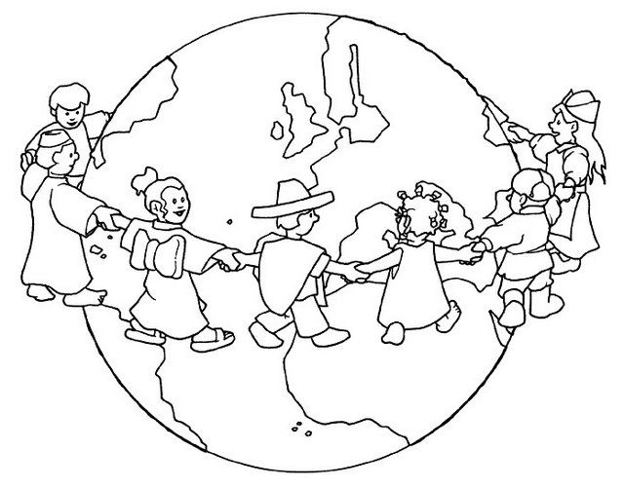
1. LA SOLIDARIDAD ES RECIBIR SIN DAR NADA A CAMBIO. Colorea el dibujo utilizando rotuladores y mediante la técnica del punteado.
2. Comparte con tu grupo si haces alguna actividad solidaria. Explica con quien, cuanto tiempo le dedicas, en que consiste…

Unidad Didáctica. Mujer. Igualdad. Coeducación.
EL PRÍNCIPE CENICIENTO.

El príncipe Ceniciento no parecía un príncipe, porque era bajito, pecoso, sucio y delgado. Tenía tres hermanos grandulllones y peludos que siempre se burlaban de él.
Estaban siempre en la Disco Palacio con unas princesas que eran sus novias. Y el pobre Príncipe Ceniciento siempre en casa, limpia que te limpia lo que ellos ensuciaban.
- ¡Si pudiera ser fuerte y peludo como mis hermanos! – pensaba junto al fuego, cansado de trabajar.
El sábado por la noche, mientras lavaba calcetines, un hada cochambrosa cayó por la chimenea.
- Se cumplirán todos tus deseos- dijo el hada. - Zis Zis Bum, Bic, Bac Boche, esta lata vacía será un coche. ¡Bif, baf bom, bo bo bas, a la discoteca irás! –
¡Esto no marcha! – dijo el hada. Había creado un coche de juguete diminuto, y el príncipe no se había movido de la cocina… - ¡Dedo de rata y ojo de tritón salvaje, que 9 tus harapos se conviertan en un traje! –grito el hada, pero solo consiguió un ridículo bañador de rayas para el príncipe.
- Bueno…ahora cumpliré tu deseo más importante. ¡Serás fuerte y peludo a tope! Y vaya si era un Ceniciento grande y peludo: ¡se había convertido en un mono!
- ¡Jolines! – dijo el hada-. Ha vuelto a fallar, pero estoy segura de que a medianoche se romperá el hechizo… Poco se imaginaba el Príncipe Ceniciento que era un mono grande y peludo por culpa de aquel error. ¡Él se veía tan guapo!
Y así fue corriendo a la discoteca. El coche era muy pequeño, pero supo sacarle provecho. Pero al llegar a aquella disco de príncipes, ¡era tan grande que no pasaba por la puerta! Y decidió volver a casa en autobús. En la parada había una princesa muy guapa.
- ¿A qué hora pasa el autobús? – gruñó, asustando a la princesa. Por suerte, dieron las doce y el Príncipe Ceniciento volvió a ser como antes. La princesa creyó que la había salvado ahuyentando a aquel mono peludo
-¡Espera!- gritó ella, pero el Príncipe Ceniciento era tan tímido que ya había echado a correr. ¡Hasta perdió los pantalones! Aquella Princesa resultó ser la rica y hermosa Princesa Lindapasta. Dictó una orden para encontrar al propietario de los pantalones. Príncipes de lejanas tierras intentaron ponérselos, pero los pantalones se retorcían y nadie lo conseguía. los hermanos del Príncipe Ceniciento se peleaban por probárselos
Que se los pruebe él, -ordenó la princesa, señalando al Príncipe Ceniciento - Este mequetrefe no podrá ponérselos- se burlaron sus hermanos… ¡pero lo consiguió! La Princesa Lindapasta se le declaró al punto. El Príncipe Ceniciento se casó con la Princesa Lindapasta y fueron ricos y felices por siempre jamás.
La Princesa Lindapasta habló con el hada de los tres peludoS… y ésta los convirtió en hadas domésticas. Y en adelante, les tocó hacer las labores de la casa, por siempre jamás.

1. Responde a estas preguntas sobre el cuento:
- ¿Leemos normalmente cuentos cómo este donde la que salva es una mujer a un hombre?
- ¿Cómo son los cuentos tradicionales?
- Inventa un nuevo título para el cuento.
- Haz un resumen del mismo.

2. Comentad en clase este cuadro relacionado con los roles hombre / mujer en los cuentos: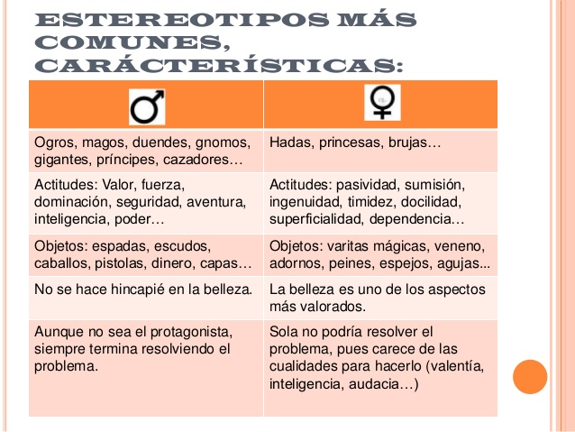

Unidad Didáctica. Mujer. Igualdad. Coeducación.
Aprendamos sobre la poeta granadina más famosa de todos los tiempos.
Nace Elena en 1907, en el seno de una familia universitaria. Fue una de las pocas jóvenes que cursaron el bachillerato en el instituto padre Suárez, a comienzos de los años veinte. La poeta cursó posteriormente estudios de magisterio y más tarde se licenció en Filosofía y Letras, en 1938. Accede por oposición al cuerpo de Bibliotecas, Archivos y Museos, en 1942, lo que le posibilitó no sólo ganarse un espacio propio en el mundo laboral, tan acotado en esos años para las mujeres, sino que también le supuso el estímulo y la tranquilidad de estar rodeada de sus más parecidas herramientas artísticas, los libros.
La obra de Elena Marín Vivaldi está ampliamente difundida a través de revistas literarias, habiendo sido incluidos muchos de sus poemas en antologías y traducidos para publicaciones extranjeras. Representa, para algunos, el punto de enlace entre la generación del 27 y todos los movimientos posteriores (Antonio Carvajal, Luis García Montero, Rafael Juárez, Javier Egea, Luis Muñoz,…).
Once libros han jalonado la trayectoria poética de esta singular poeta granadina. Algunas de sus obras son: Escalera de luna, de 1945, El alma desvelada, de 1953, Cumplida soledad, de 1958, Materia de esperanza, de 1968 y Nocturnos, de 1981.
Su obra poética completa se publicó bajo el título Tiempo a la orilla, en 1985. Trece años después Elena nos dejaba, y con ella se iba una de las voces poéticas más claras y sugerentes de la literatura andaluza de posguerra. Sin embargo nos queda un testamento poética en el que su experiencia personal se universaliza y se hace experiencia colectiva.
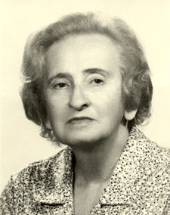

1. Lee este poema escrito por ella:
LA MÚSICA CALLADA
Se quedó el mundo solo, sin aroma,
solo en su inmensidad,
desposeído, sin dolor. Callado.
Como sonido mudo,
roto arpegio,
apagándose, huyendo, desangrándose, inerme.
Sin un ritmo, en sigilo de palabras y voces.
Solo.
Sólo quedó el color —arco iris, promesa—.
Oculta sinfonía.

Azul.
Azul de los silencios imposibles,
nocturno azul. Recuerdos.
Inundación de cielo y mar, entrelazados, vírgenes.
Mañanas transparentes,
altos presagios. Ecos.
Antorchas de la noche:
oscuridad visible.
Nombre y azul.
El aire.

Y el amarillo fue. Armonía total,
rama del entusiasmo,
del llegar a la cima,
de alcanzar la alegría.
Gozo de la nostalgia y el nacer de un otoño.
Amarillo triunfante.

Y el verde.
Llama de amor y síntesis —¡ay azul y amarillo!—.
Y se abrían las hojas
de aquel árbol, llegando casi a un cielo perdido.
Recientes primaveras, entre un bosque de brazos
tendidos a una altura.
Verde.

2. Comentad el poema en clase.

Unidad Didáctica. Mujer. Igualdad. Coeducación.
Saltamos a Huelva para conocer a Josefa Navarro Zamora.

Doña Josefa Navarro nació en la aldea de Jabuguillo, en el municipio de Aracena (Huelva), el día 20 de julio de 1897. Terminó sus estudios de magisterio en el año 1920, y aprobó las oposiciones en 1921. Trabajó como maestra en Huelva y Cádiz hasta que en 1926 fue nombrada para la plaza de maestra de párvulos en Coria del Río, tercera plaza de esta naturaleza que se creó en toda Andalucía. En esta plaza estuvo D.ª Josefa cuarenta años como titular. En ella se jubiló en el año 1966, casi con 70 de edad. Desde entonces se trasladó a vivir a su aldea natal de Jabuguillo donde falleció en el mes de julio de 2002, a punto de cumplir ciento cinco años de edad.
Será recordada por un lado, por su entrega a los demás, especialmente a las personas más pobres y débiles, y por otro por su profesionalidad, que la impulsó a estar al tanto siempre de los últimos adelantos en la enseñanza y a poner en práctica los métodos pedagógicos más modernos. Esta forma de ser y de actuar se tradujo en unos resultados profesionales que fueron reconocidos por las autoridades de entonces.
Y, como premio a toda la labor social y escolar que había realizado en Coria del Río con varias generaciones de niños, niñas y personas adultas, y a los méritos relevantes de su pedagogía, le fue concedida la Cruz de Alfonso X el Sabio el mismo año de su jubilación por el Sr. Ministerio de Educación en persona.
Desde el principio comenzó ayudando más que imponiendo. Daba las camisas casi nuevas de su marido para que las madres “que no tenían posibles” les confeccionasen el “baby” a sus hijos e hijas. En su casa, a veces, daban parte de la cena o el almuerzo a las vecinas que tenían niños pequeños y no tenían bastante para darles de comer. Un año tuvo la suerte de que la tocara el Gordo de la Lotería Nacional: 18.000 pesetas. Con este dinero y un poco más que puso el Ayuntamiento les dio un desayuno a todos los niños a base de chocolate con leche y pan frito para mojar.
Esta capacidad de entrega hizo en Coria se le reconociera dándole su nombre a una calle: “Calle maestra Josefa Navarro Zamora”, también con el nombre de un centro educativo, el C.E.I.P. “Josefa Navarro”, y con el nombramiento de “Hija Adoptiva de Coria del Río”.

1. Responde a estas preguntas acerca del texto que acabas de leer:
- ¿En qué provincia andaluza Josefa Navarro?
- ¿Qué profesión ejerció Josefa Navarro?
- ¿Qué distinción se le concedió como reconocimiento a toda su labor educativa y social?
- ¿Crees que la recuerdan en su pueblo? ¿Por qué?
- Ahora charlemos. Comenta con tus compañeros/as si conoces o recuerdas algún maestro o maestra a la que tú o tu pueblo le haya tenido un especial cariño y recuerda por qué.

2. Ya hemos conocido los valores que identificaban a Josefa Navarro. Ahora colorea aquellos valores que están en las nubes que crees que te definen a ti.
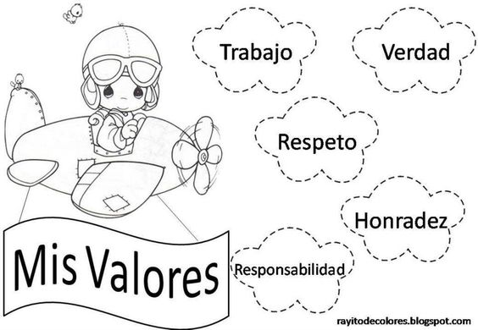

- En estas nubes puedes escribir alguno más que tengas:

Unidad Didáctica. Mujer. Igualdad. Coeducación.

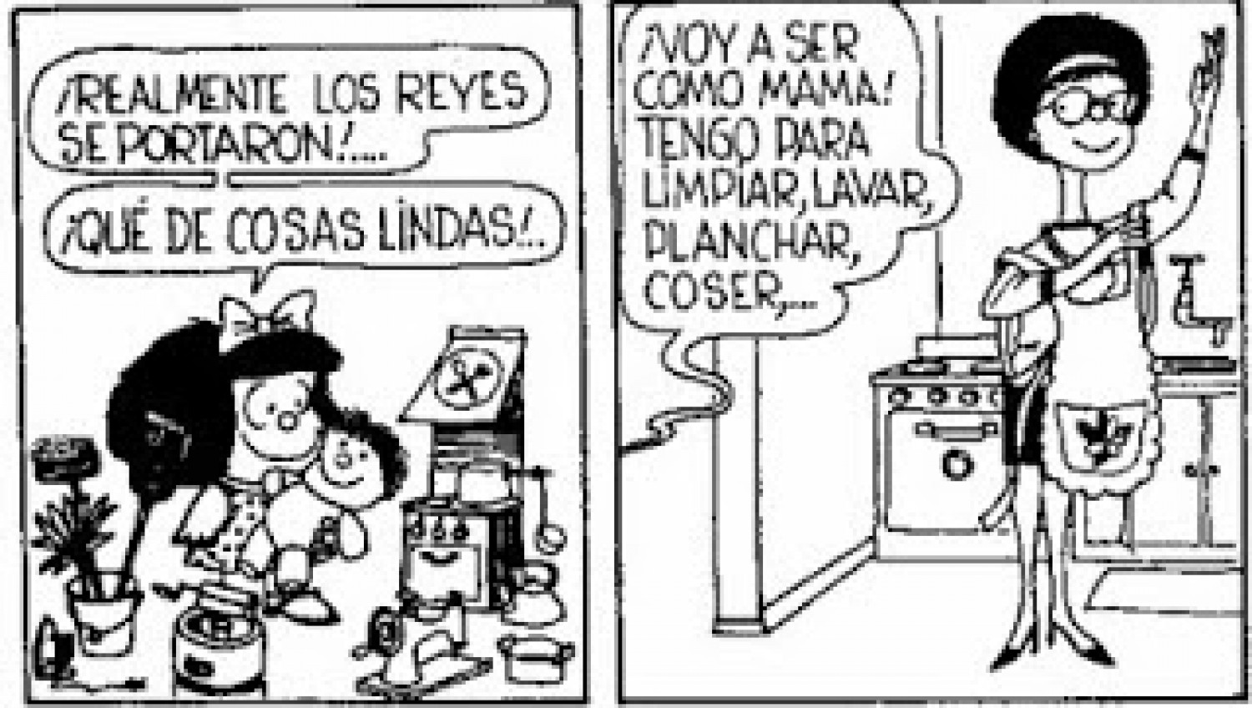

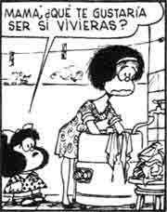

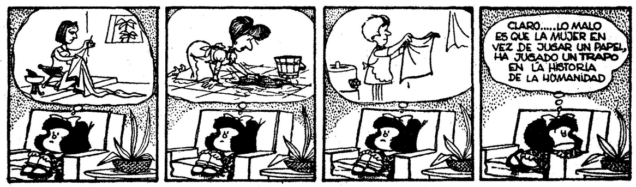
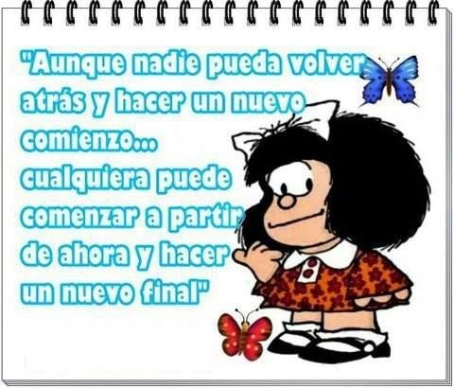

1. Comenta las imágenes con el resto de la clase. Colorea las letras del mensaje que mafalda nos propone al final.
Unidad Didáctica. Mujer. Igualdad. Coeducación.
Turno de la sevillana Reposo Neblé Barbuena.

Nace en Bollullos Par del Condado el 30 de Marzo de 1929, en el seno de una familia acomodada. Desde pequeña, ingresa en el Colegio de Religiosas de Cristo Rey, centro confesional y encargado de la preparación de futuras señoras, como damas del hogar dedicadas a la procreación y educación de los hijos y de la administración interna de la casa. Allí adquiere cultura general, estudia música y dibuja, también, como no, bordado.
Lectora incansable, su vocación literaria empieza a manifestarse desde pequeña: cuentos y relatos costumbristas llenan sus libretas escolares. A los 15 años decide enviar un cuento a una revista literaria, donde le animan a seguir escribiendo. Pero ella prefiere mantenerse en un plano discreto, hasta que con las revistas de feria de su pueblo comienza a darse a conocer.
En 1968 empieza a trabajar en el Ayuntamiento de Bollullos, buscando independencia económica. Más tarde, trabaja también en las Escuelas profesionales, donde imparte clases de taquigrafía y mecanografía.
Mujer inquieta, rebelde, de ideas avanzadas, adquiere un compromiso con las personas marginadas, desde la plataforma ideológica de su pensamiento religioso social cristiano. Critica el mundo que la rodea y vive rompiendo los moldes que la sociedad le impone como mujer burguesa y dama del hogar, optando por la soltería y la independencia. Para su producción literaria escoge la forma expresiva de prosa poética para describirnos con gran lirismo retratos costumbristas y comprometidos. Escribe en cualquier estilo: poesía, cuentos, novelas cortas, artículos periodísticos e incluso teatro (Canción de amanecida), aunque la mayor parte de su obra permanece inédita.
Participa en la fundación de la revista cultural Laga y Luz y en la del Certamen de Poesías de Amor, que, después de su muerte y a titulo póstumo, se decide denominar Certamen de Poesía de Amor “Reposo Neble”.
Escribió a lo largo de su vida artículos periodísticos, cuentos y novelas.
Muere el 7 de junio de 1984 en su ciudad natal, como consecuencias de un cáncer, a los 55 años de edad. Goza del reconocimiento de sus conciudadanos y para que permanezca viva en nuestra memoria el 8 de Marzo de 2002, previa aprobación en Pleno, el Ayuntamiento le ha dedicado una plaza en una zona céntrica de su ciudad.

1. Completa estas oraciones con la información del texto de arriba:
- Neblé Barbuena nació en la ciudad sevillana de …
- Una revista la invita a seguir escribiendo después de enviarles un cuento a la edad de…
- Rebelándose al papel relegado a la mujer de la época Neblé fue una mujer…
- Dedicó su vida a…
- Que esta mujer decidiera vivir de manera independiente y hacer lo que realmente le gustara te parece…

2. Lee este bonito poema sobre mujer:

Unidad Didáctica. Mujer. Igualdad. Coeducación.
1. Lee:

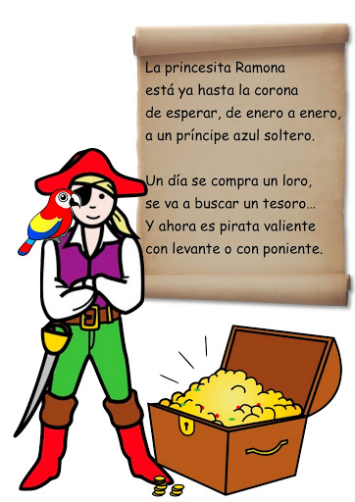

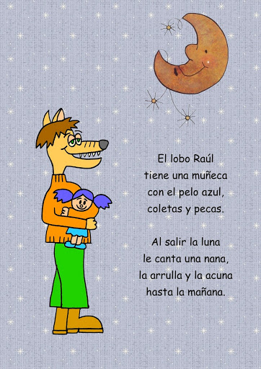

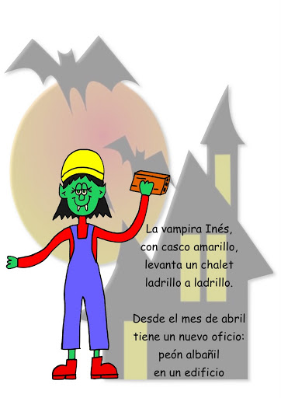
2. Comenta los dibujos. Y lánzate. Dibuja en un folio algo parecido. Escribe un poemilla. Pensad en grupo. Luego colocadlos por la clase.

Unidad Didáctica. Mujer. Igualdad. Coeducación.
En nuestra provincia nació Lola Torres, una “pequeña gran mujer”.

María de los Dolores Torres y Rodríguez de Gálvez, conocida por el nombre más familiar de Lola Torres, fue una mujer pequeña de estatura, pero grandes en talento y sensibilidad, como lo demuestra que su nombre vaya ligado a la más arraigada cultura jiennense.
Lola Torres nace en Jaén el 18 de abril de 1901. Hija de don Serafín de Torres Hoyos y de doña Carmen Rodríguez de Gálvez y Bonilla, pertenece a una distinguida familia de la ciudad.
Su formación musical, imprescindible en una niña de su clase social, la inició en el colegio de las Carmelitas, donde hizo sus primeros estudios. Desde muy pequeña manifestó sus facultades musicales, especialmente con el piano, instrumento que tocaba desde los seis años. Uno de sus primeros maestro fue Joaquín Reyes, entonador de la Catedral y organista de la Santa Capilla de San Andrés, popularmente llamada el ciego, quien le enseñó a tocar la mandolina, la guitarra, el laúd y la bandurria. Ya siendo una adolescente, persevera en sus estudios de música, estudiando piano con el maestro D. Antonio Piedra Guardia, profesor de la Escuela de Magisterio y virtuoso violinista que se había formado en Londres y Madrid. Sus estudios musicales se completan con las clases de armonía que recibe del conocido Maestro Cebrián, director de la banda municipal de Jaén.
Mujer dedicada en cuerpo y alma a la música, comprendió que ésta tenía que ser su profesión, en una época en la que las señoritas de su posición social sólo aprendían música como adorno en su educación. Aunque su actividad docente le había iniciado con anterioridad, se preocupó de obtener un título oficial que la capacitaría para esta profesión: así obtuvo el diploma de capacidad en la enseñanza de piano de 1941, concedido por el Conservatorio Oficial de Música de Córdoba. Terminó la carrera con premio extraordinario. Pero su exigente carecer la lleva a realizar unos cursos de perfeccionamiento en la didáctica de la música en Barcelona y en el Real Conservatorio de Madrid.
Inició su carrera docente como profesora de cantos y bailes regionales en la Escuela Hogar de la Sección Femenina de Jaén. El Ayuntamiento la nombró profesora de la Escuela Municipal de Canto, creada para dar una formación musical seria al alumnado de las escuelas públicas de la ciudad, que no cubrían esa parcela. Poco después fue profesora en los Institutos de Enseñanza Media masculino y femenino. Cuando se creó el Conservatorio de Música de Jaén fue designada profesora de cuarto y quinto año de piano.
Creó el coro polifónico “Santa Cecilia”, formado por cuarenta componentes, alumnos y alumnas en su mayoría de los distintos centros de enseñanza de la capital. Con este coro participó en la década de los años sesenta, en distintos certámenes y concursos nacionales, consiguiendo gran cantidad de premios y reconocimientos. Ente estos éxitos destaca el obtenido el año 1967 en el Certamen de Habaneras y Polifonía que se celebra en Torrevieja.
Dedicó también sus esfuerzos y su entusiasmo a investigar los orígenes del folklore musical de Jaén, al que fue conociendo y amando por su labor de directora en distintos grupos de coros y danzas. Durante muchos años fue recopilando la letra y la música de las canciones típicas de los pueblos jiennenses sin más intención que preparar el material para su alumnado. Fue así como escribió el Cancionero popular de Jaén.
La labor de Lola Torres, “Doña Lola”, tan querida y admirada por todos los que la conocieron, ha pervivido tras su muerte, acaecida el 31 de mayo de 1968, en la Asociación de Coros y Danzas Lola Torres, que, siguiendo el ejemplar de su maestra, pasea el folklore jiennense por la geografía de medio mundo. Jaén le rinde homenaje en 1989 al dar su nombre a una plaza: la “Glorieta de doña Lola Torres”.

1. Resuelve esta sopa de letras relacionada con la música, la pasión de Lola Torres.
